
EUROPE DIRECT informācijas centrs Austrumlatgalē

2014.g. 08.04. – 08.05.
no plkst.11.00 līdz plkst.18.00

Krāslavas novada centrālajā bibliotēkā Lasītavā notiks grāmatu izstāde, veltīta Latvijas kultūras dienai
„Rīga-2014:
Šogad Rīga – Eiropas kultūras galvaspilsēta”

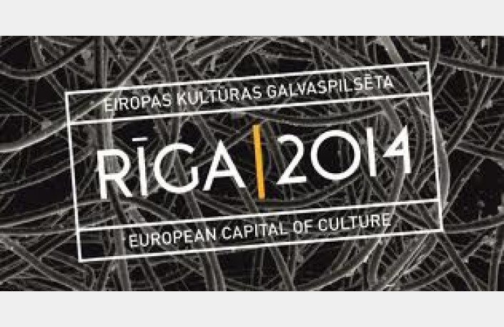

Pasākuma ilgums: 141 stundas

